Il *Business Process Modeling Notation* è un metodo di rappresentazione grafica in grado di fornire un *overview* sugli attori, le attività e le decisioni che caratterizzano uno specifico processo. Per raggiungere tale obiettivo le attività e le decisioni vengono predisposte in linee diverse a seconda dell’attore che compie l’attività o la decisione in oggetto. L’adozione del *BPMN* consente di adottare una rappresentazione grafica *standard*izzata utile, oltre che a rappresentare il modello in essere nel singolo Ente, anche a rendere confrontabili i modelli dei vari Enti.

Il ricorso al *BPMN* sarà utile anche in fase di elaborazione ed implementazione del *TO BE* per offrire una immediata rappresentazione del modello adottato, almeno, a tutti gli attori (non solo tecnici) interni all’Ente.

Si riporta a seguire la legenda delle icone del *BPMN*.

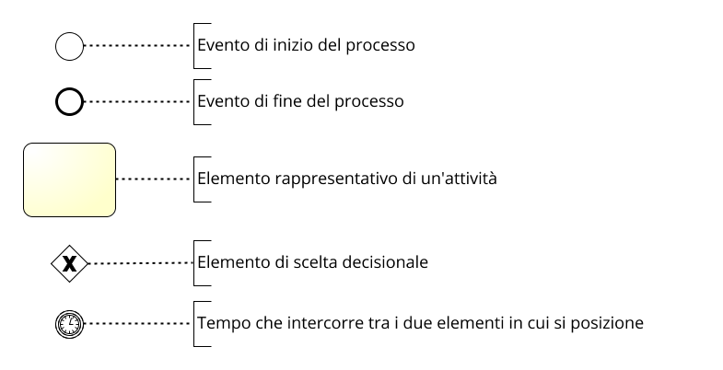

Un *tool* utile all’elaborazione del *BPMN* può essere<https://camunda.com/>

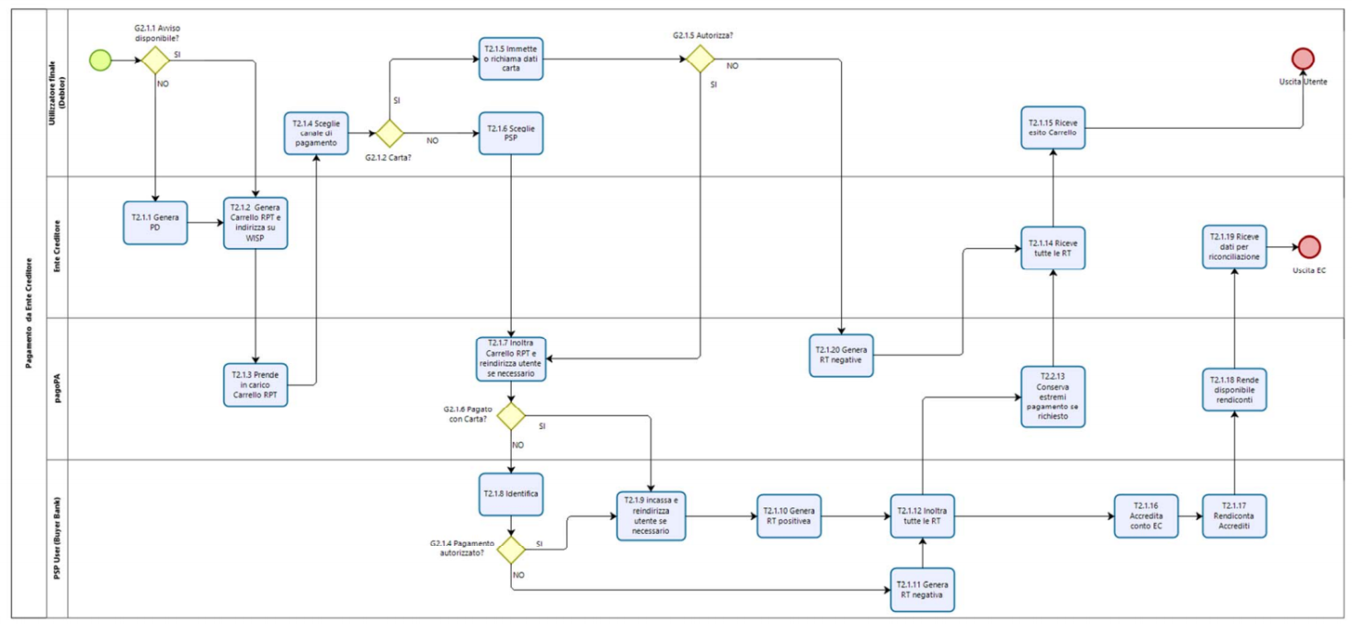

A livello esemplificativo si riporta il *BPMN* relativo al processo di *business* del pagamento da Ente Creditore (fonte: [https://www.agid.gov.it/sites/default/files/repository_files/pagopa_business_processes_v1.0.pdf pag. 13/29](https://www.agid.gov.it/sites/default/files/repository_files/pagopa_business_processes_v1.0.pdf%20pag.%2013/29)